陶行知纪念馆参观报告

北新巴蜀中学2025届10班 何紫萱

参观时间：2022年10月3日
参观地点：合川育才陶行知纪念馆
陶行知纪念馆由育才中学旧址，古圣寺、陈列馆、逸少斋、碑亭和周子池等五个部分组成。馆内设置六个展厅，陈列展示陶行知塑像、陶行知经典语录、生平事迹简介育才学校校史等。

参观记录：
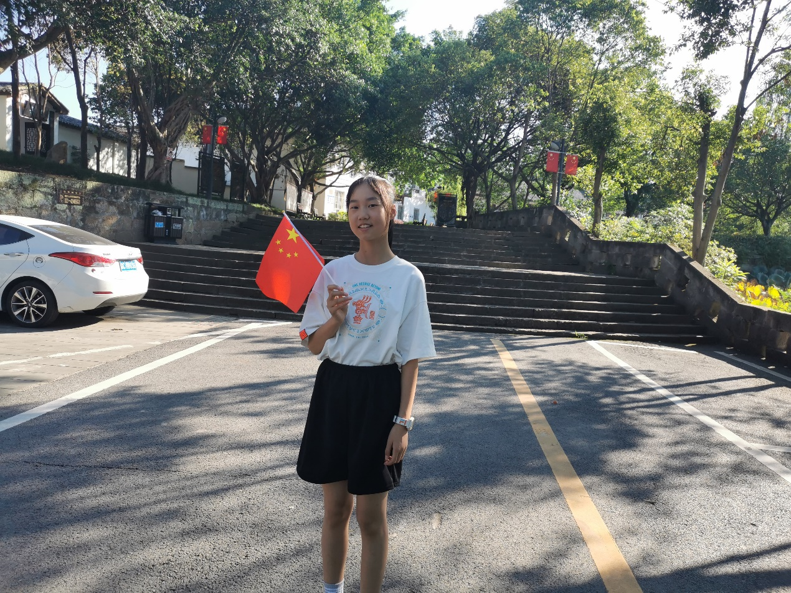
今天，阳光甚好，爸爸带着我们来到了这个神圣的地方，瞻仰伟大的教育家陶行知先生。

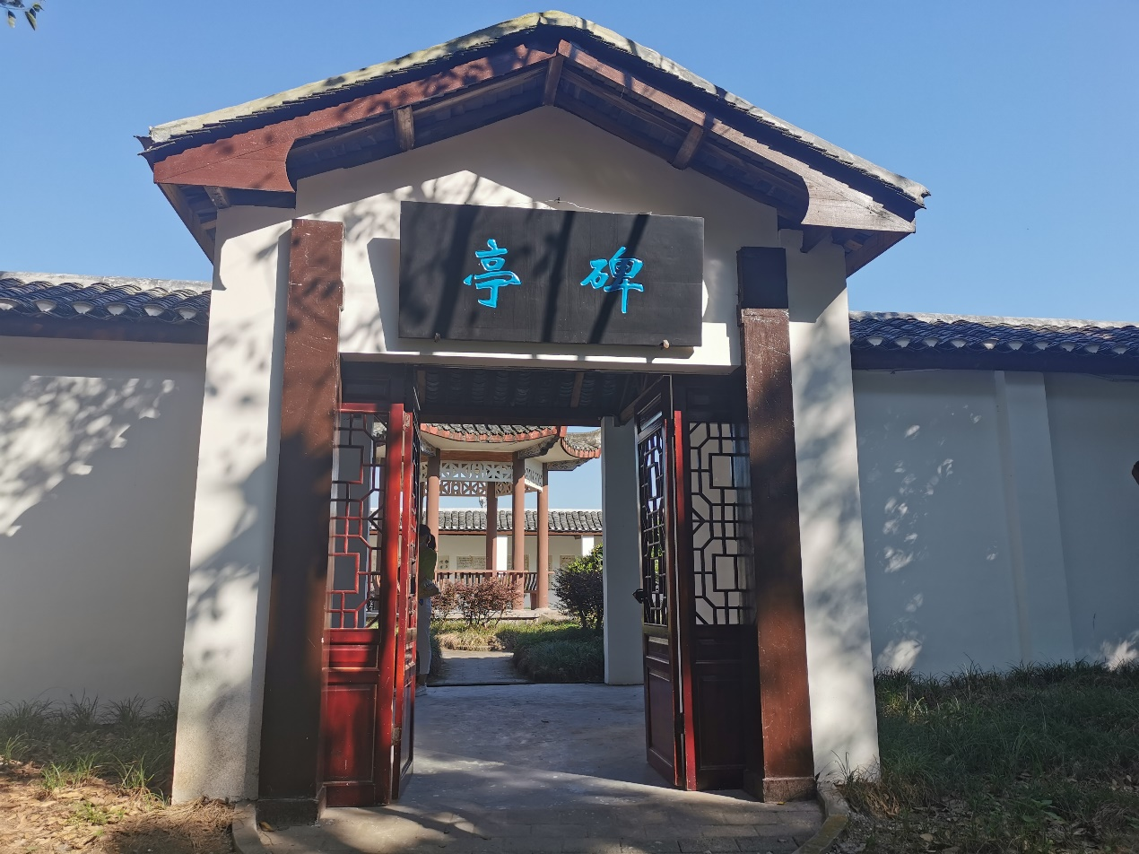

阳光下的碑亭熠熠生辉，在这里，爸爸声情并茂地讲解陶行知先生献身于教育的事迹，这一幅幅题词，让我们领略到了陶行知先生的大爱精神。他把一生都奉献给了教育事业，给我们留下了宝贵的精神财富和教育理念。

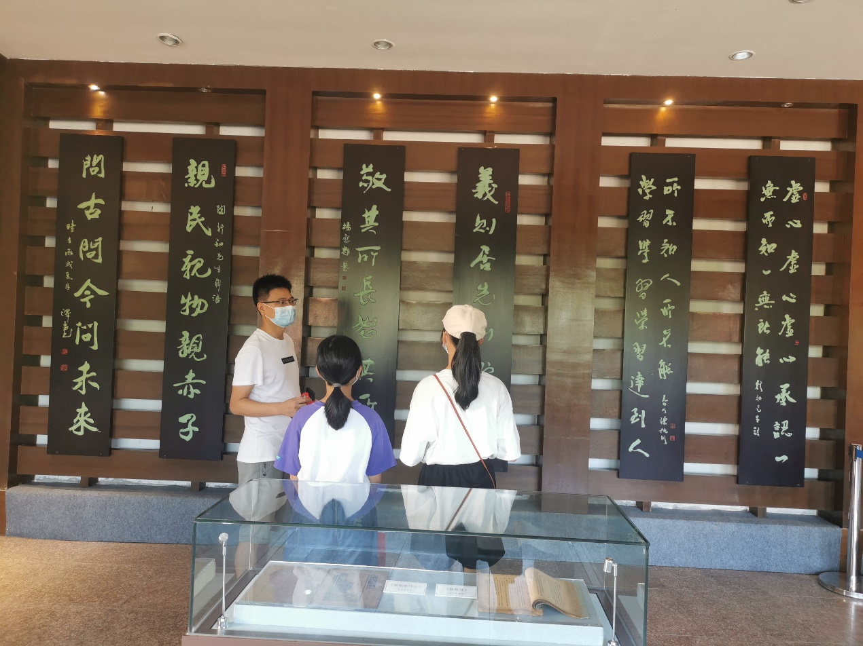

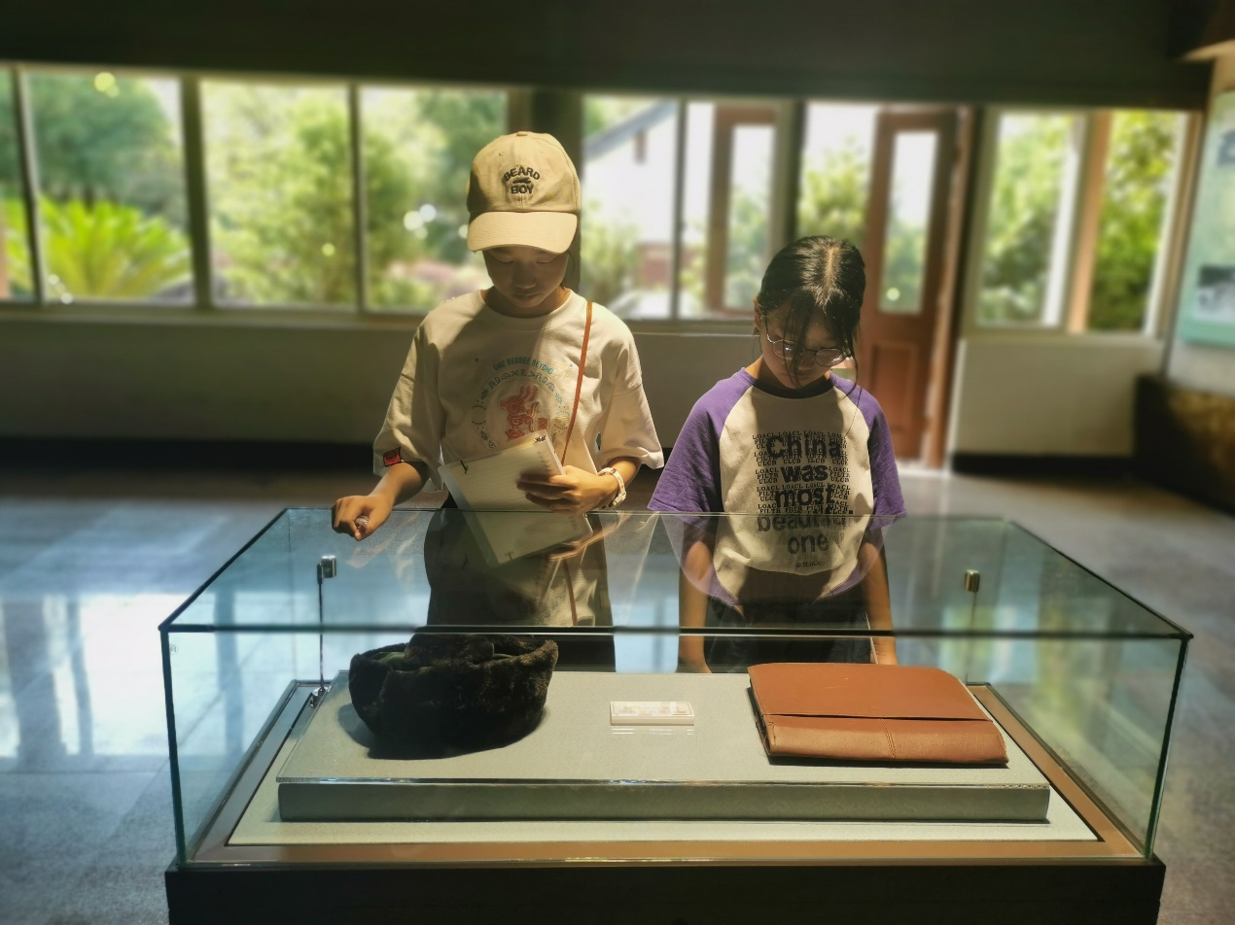
走进馆内，听着爸爸讲解陶爷爷贫穷的童年，留学归来，到为伟大事业而鞠躬尽瘁，我深受触动。看着一幅幅照片、一张张图片，我仿佛看到了他“捧着一颗心来，不带半根草去”的一生。他的生命是短暂的，但留下的故事却如滔滔嘉陵江水，说也说不完。他的至理名言“千教万教教人求真、千学万学学做真人”不断激荡在我内心深处，将时刻激励着我积极向上、刻苦学习。

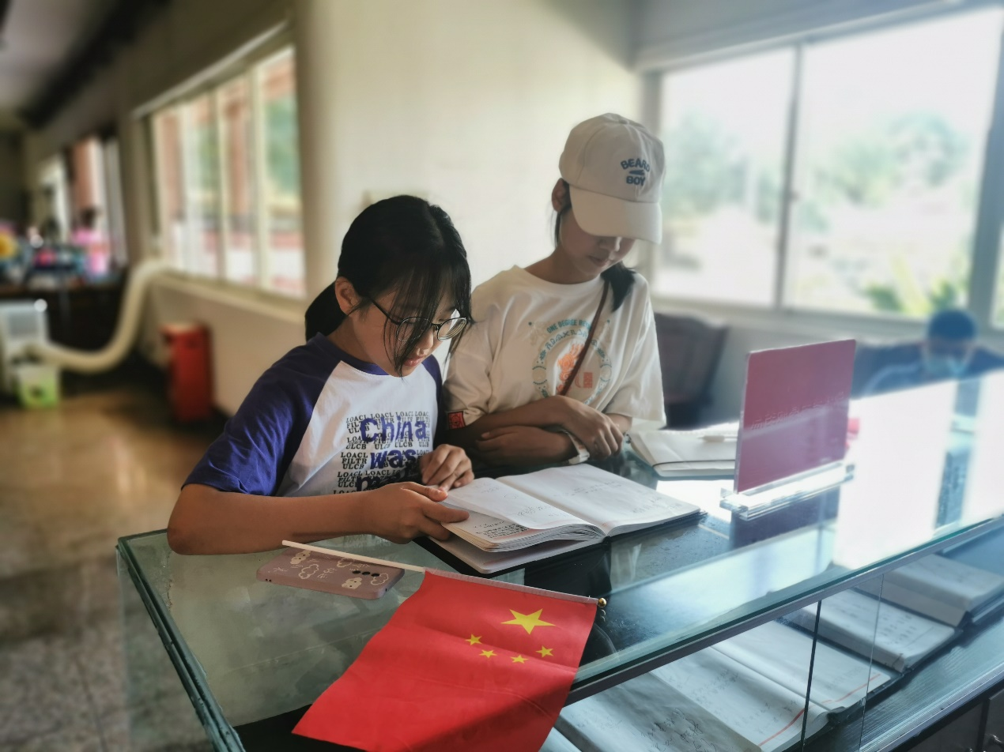
最后，在这小小的笔记本上，我郑重地写下了我的誓言：向陶爷爷学习，做一个不畏艰难、向上向善的新时代好少年!

